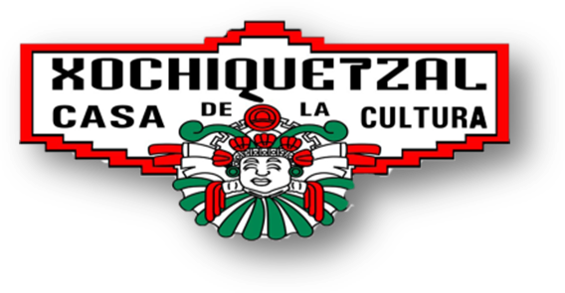

Cuenta Pública

Casa de la Cultura

Anual 2021
(Enero-Diciembre)

Municipio de Doctor Mora Guanajuato

